Лабораторная работа №1
Первая часть
Устанавливаю переменные export MYUSER=eltex-pg1-v10 и export L=”tee -a practice2_${MYUSER}_part1.log” (вторая нужна для логирования):
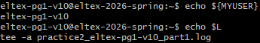

Создал чистый файл touch practice2_${MYUSER}_part1.log (на скриншоте он уже не пустой). Теперь для логирования я добавляю в конец команды | $L и её ввод с выводом записываются в файл:
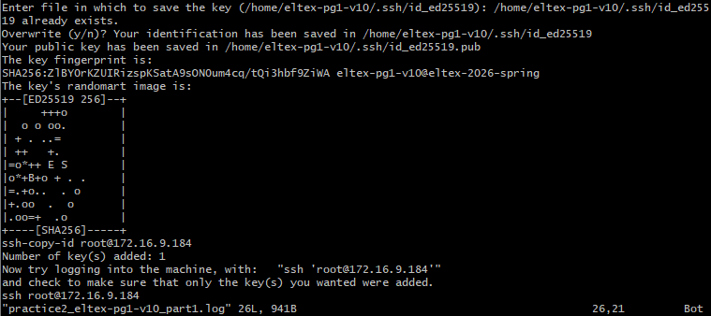

Генерирую ключ ssh (ssh-keygen -t ed25519):
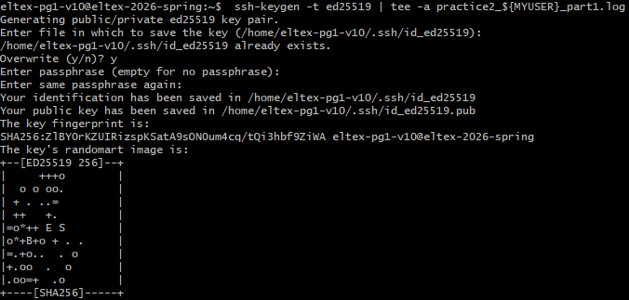

Копирую ключ на сервер для практики 2 для пользователя root (ssh-copy-id root@172.16.9.184):
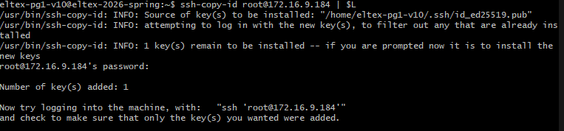
Просматриваю содержимое файла открытого ключа на первом сервере cat ~/.ssh/id_ed25519.pub:

Права доступа:

Смотрю содержимое файла закрытого ключа, который хранится на втором сервере:

И его права доступа:

Создаю нового пользователя:

Перехожу на второй сервер и меняю пароль на password1:
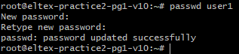

Создаю пользователя user2 и user3 командами adduser user2 и adduser user3:
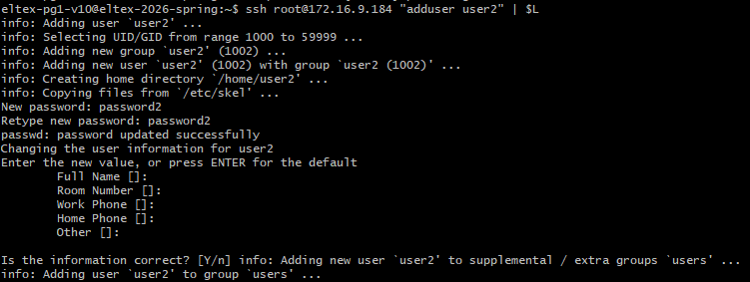

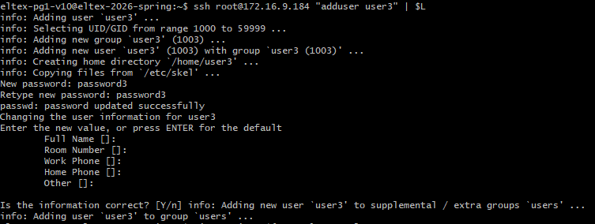

Меняю shell для пользователя user3 с помощью usermod –s /usr/sbin/nologin user3:

Захожу на второй сервер и проверяю результат командой su user3:
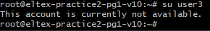
При том, после указания пути к верному shell, выходит зайти:

Создаю группу eltex_group и добавляю туда всех пользователей:
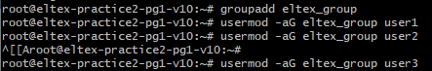

Проверяю, были ли они добавлены:
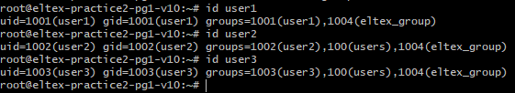
Создаю каталог mkdir –p /opt/share:

Назначаю созданную ранее группу владельцем директории, устанавливаю права rws:
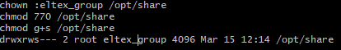

Захожу на user1 и проверяю состояние маски:
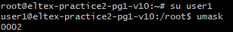

Чтобы перманентно изменить её, я захожу в .bashrc и дописываю umask 0027:
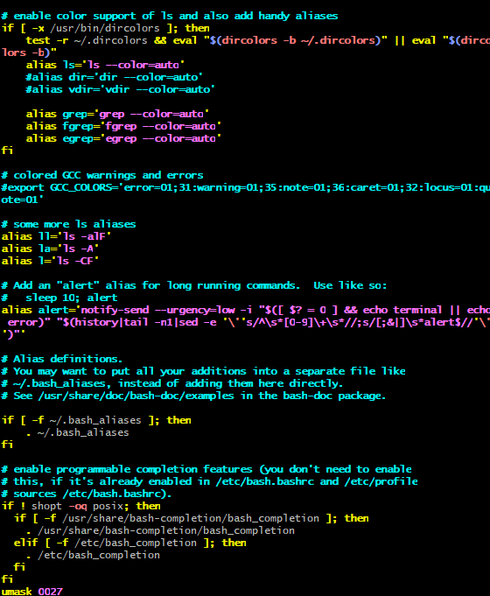

Создаю файлы за каждого юзера в директории /opt/share:
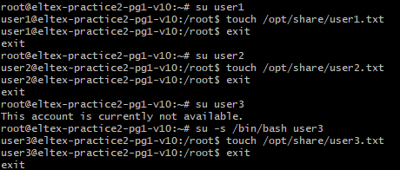

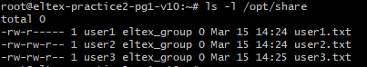

Удаляю файлы, созданные другими пользователями. Я могу это сделать даже с файлами user1, так как на это влияют не права файла, а права директории, в которой файл был создан:
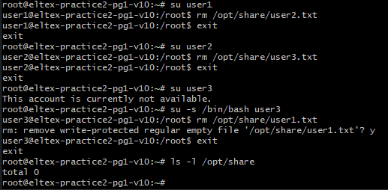

Накладываю sticky bit на директорию share:

Пытаюсь удалить файлы, но безуспешно:
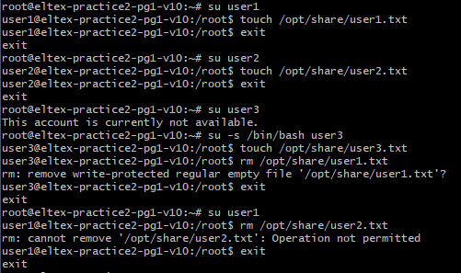
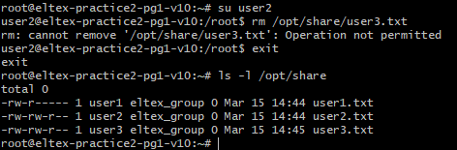

Разрешаю user1 выполнять привилегированную команду dmesg при помощи команды sudo. Для этого пишу visudo и вписываю в конец user1 ALL=(ALL:ALL) /usr/bin/dmesg:
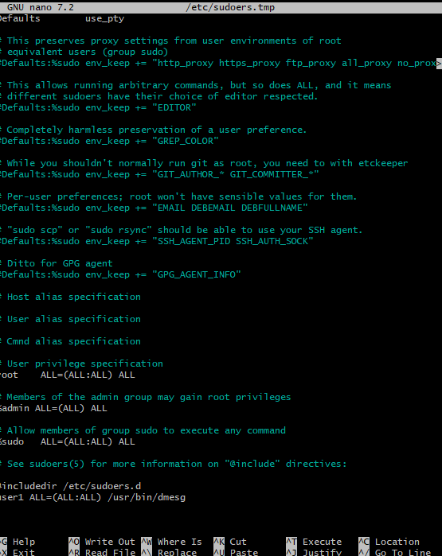

Теперь захожу на user1 для проверки. Пишу sudo dmesg:
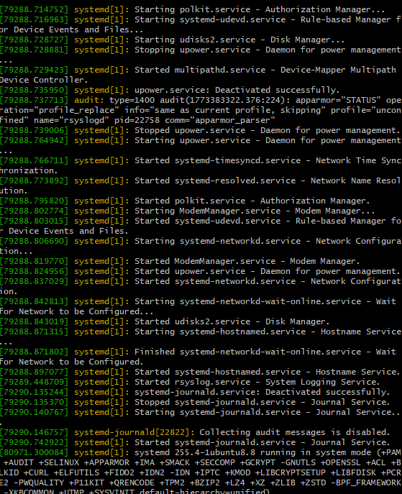

Пробую добиться применения sudo dmesg через скрипт на user2, но безуспешно:
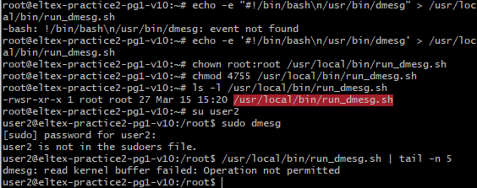

С помощью chage –l user* задаю время действия пароля 10 дней:
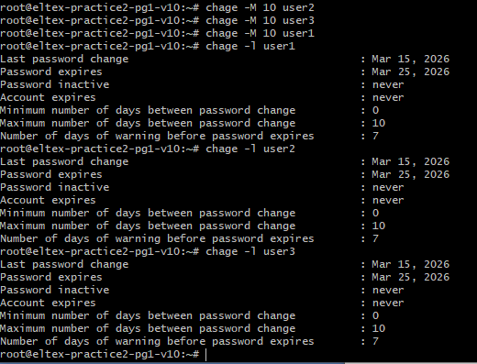
Внёс в файл /etc/motd своё имя и фамилию:

Создаю новую директорию mkdir –p /root/etc_backup:

Копирую содержимое etc в etc_backup:

Архивирую файлы 3 алгоритмами сжатия с помощью tar:

Проверяю вес архивов и сравниваю с оригинальным весом файлов:
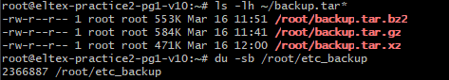

Вписываю в файл motd текущую дату и время:

Синхронизирую каталог /root/etc_backup с каталогом /etc:
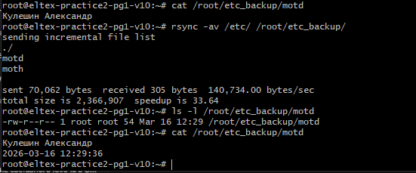

Перезаписываю архив gz, чтобы добавить туда изменённый motd:

Сравниваю содержимое архива bzip2 и содержимого каталога /root/etc_backup:
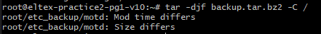

Создаю директории для разархивации:

Разархивирую данные:

При проверке файлов motd из разных архивов командой diff выводится различие в виде второй строки с датой:
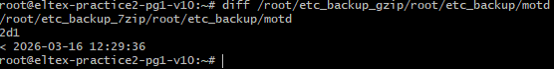

Вторая часть
Нахожу все записи из лога загрузки, доступного через команду journalctl -b -o short-unix | awk 'BEGIN {limit=20} {if (!start) start=$1; if ($1 - start <= limit) print; else exit}':
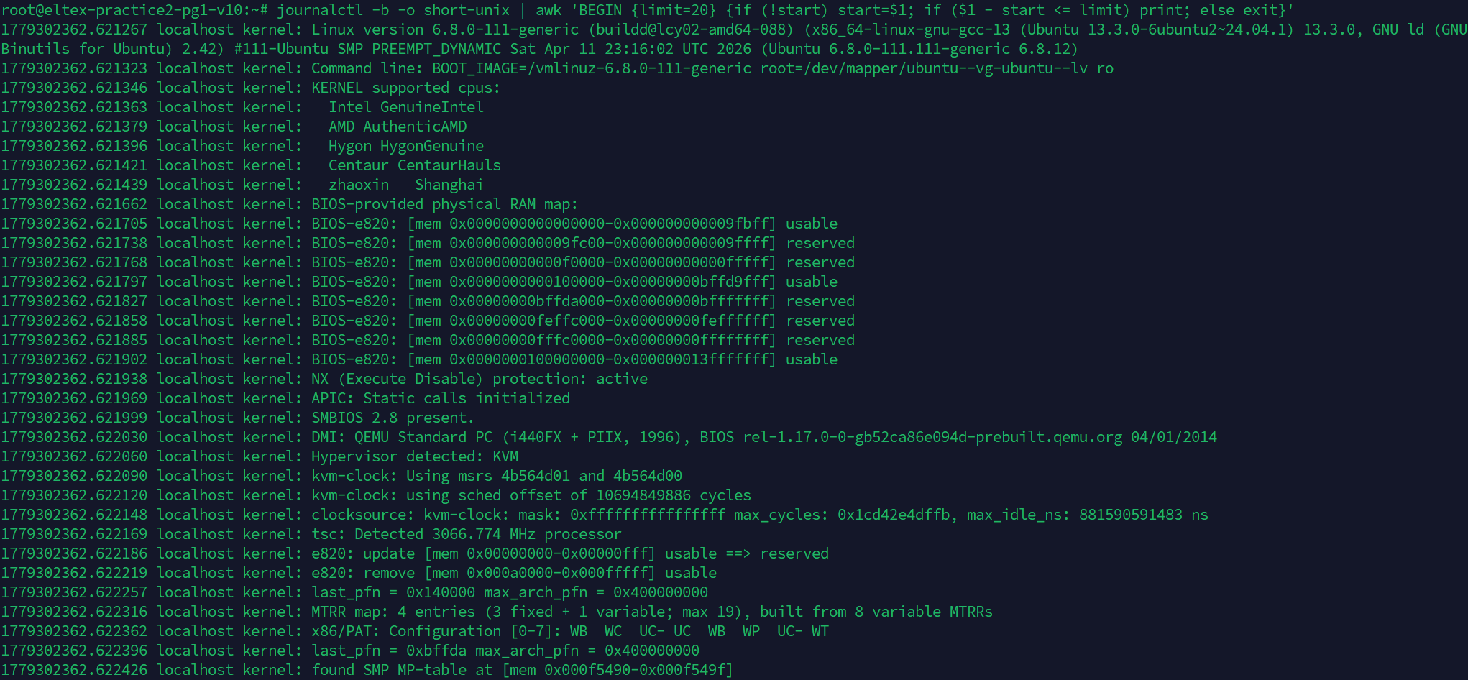

Используя awk нахожу все источники и их сообщения в файле auth.log. Полная команда:
awk '{print $3, substr($0, index($0,$4))}' /var/log/auth.log | sed 's/\[[0-9]*\]//g' | sort.
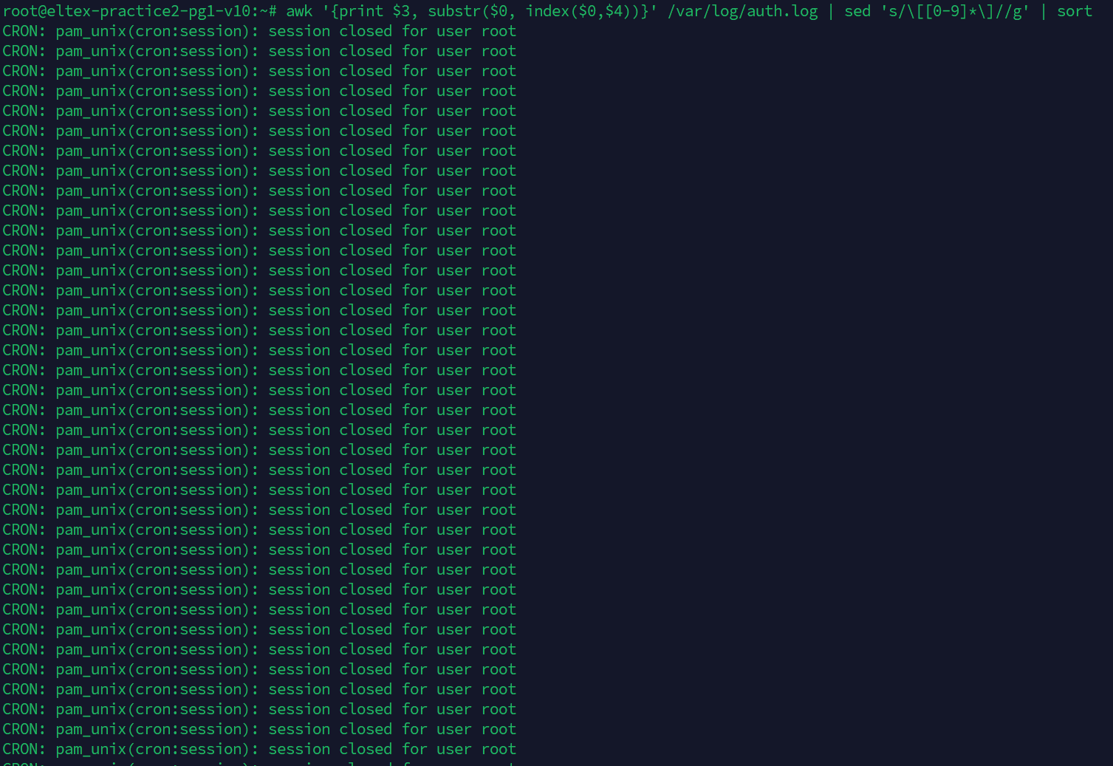

Для результата из предыдущего пункта нахожу количество повторений для каждого источника и вывожу их в виде списка «число_повторений источник» с помощью awk '{print $3, substr($0, index($0,$4))}' /var/log/auth.log | sed 's/\[[0-9]*\]//g' | awk '{count[$1]++} END {for (src in count) print count[src], src}' | sort -nr:

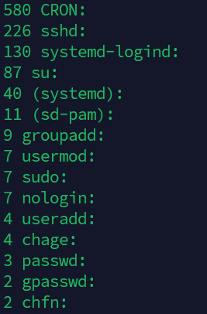

В файле /etc/passwd нахожу всех пользователей в системе, у которых установлен shell
/usr/sbin/nologin и вывожу их в виде списка: «UID, username, список его групп» с помощью команды:
awk -F: '
FNR==NR {
for (i=1; i<=NF; i++) {
if (i==4 && $4 != "")
n=split($4, users, ",");
else
n=0;
for (j=1; j<=n; j++)
groups[users[j]] = (groups[users[j]] ? groups[users[j]] "," $1 : $1);
}
next;
}
$7=="/usr/sbin/nologin" {
print $3 "," $1 "," (groups[$1] ? groups[$1] : "-");
}
' /etc/group /etc/passwd | sort -nr

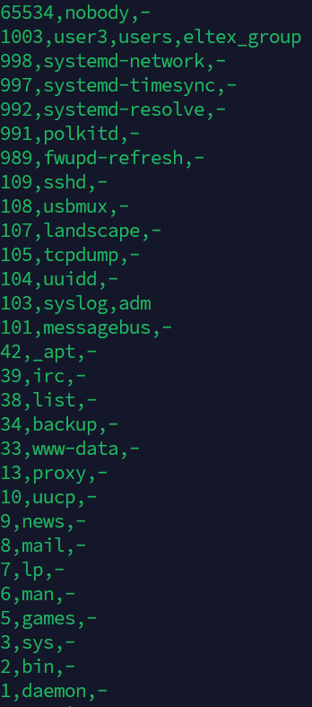
Нахожу в результате вывода dmesg все строки, содержащие слово 'kernel‘ с помощью dmesg | grep 'kernel':
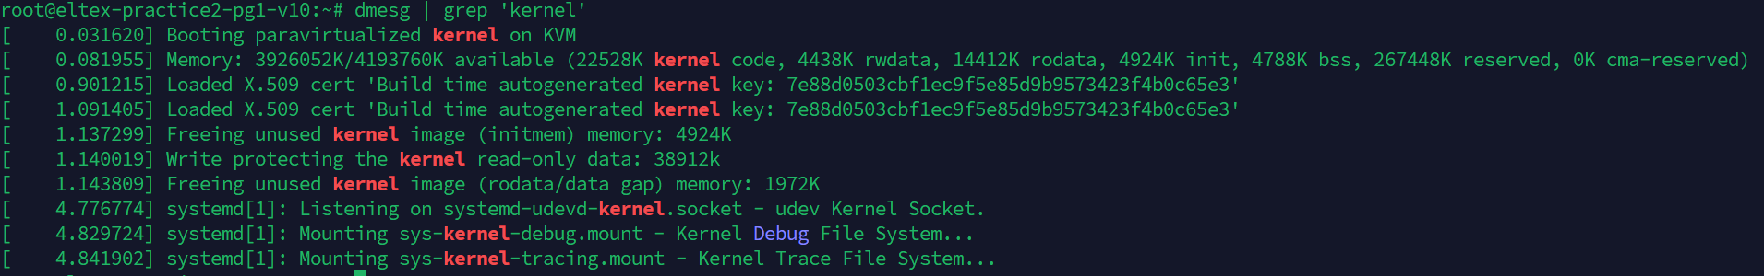

Подсчитываю количество строк в файле /var/log/kern.log с помощью awk 'END {print NR}' /var/log/kern.log:

Форматирую вывод записей в /var/log/apt/history.log с помощью:
awk '
/^Start-Date:/ { start = substr($0, 13) }
/^Commandline:/ { cmd = substr($0, 14) }
/^End-Date:/ {
end = substr($0, 11)
if (cmd && start && end)
print "Commandline: " cmd " ; Start-Date: " start " ; End-Date: " end
cmd = start = end = ""
}
' /var/log/apt/history.log
